Анализ данных на языке SQL

https://rutracker.org/forum/viewtopic.php?t=5855738  
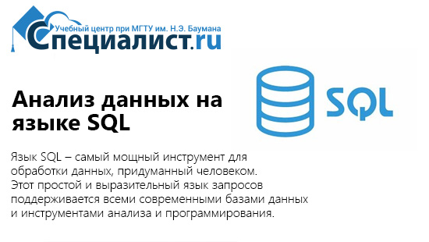**Год выпуска**: 2020  
**Производитель**: Специалист  
**Сайт производителя**: [**https://www.specialist.ru/course/sikvel**](https://www.specialist.ru/course/sikvel)  
**Продолжительность**: 15:11:06  
**Тип раздаваемого материала**: Видеоурок  
**Язык**: Русский  
**Описание**: Язык SQL – самый мощный инструмент для обработки данных, придуманный человеком. Этот простой и выразительный язык запросов поддерживается всеми современными базами данных (в том числе Microsoft, Oracle, IBM) и инструментами анализа и программирования (в том числе Excel).  
На данном курсе Вы познакомитесь с базами данных и языком запросов SQL. Цель курса – научиться свободно и уверенно пользоваться современными базами данных, в том числе анализировать данные и строить отчёты.  
**Файлы примеров**: присутствуют  
**Формат видео**: MP4  
**Видео**: AVC/H.264, 1360x768, 16:9, 10fps, ~99-100 Kbps  
**Аудио**: AAC, 2 ch, 56 Kbps